Für jeden Vielleser, auch für viele Wenigleser,
für Tiroler, Nicht-Tiroler und für alle, die
sich über den Buchtitel wundern:

EINLADUNG ZUR LESUNG

Die Ehre der Frau Hitt
Erzählungen von Angela Jursitzka
REITH, Cäcilienkapelle in Auland
(bei Schlechtwetter im Gemeindesaal Reith)
Veranstalter: Kultur à la carte

Sonntag, 17. September 2017 um 15:30 Uhr

Im Grunde genommen birgt jede Geschichte ein Erlebnis, oder sie verarbeitet ein Anliegen wie die Wiederherstellung der Ehre der Frau Hitt. Für einen ersten Hinweis sorgt das Titelbild mit den bestechenden Schönheiten.

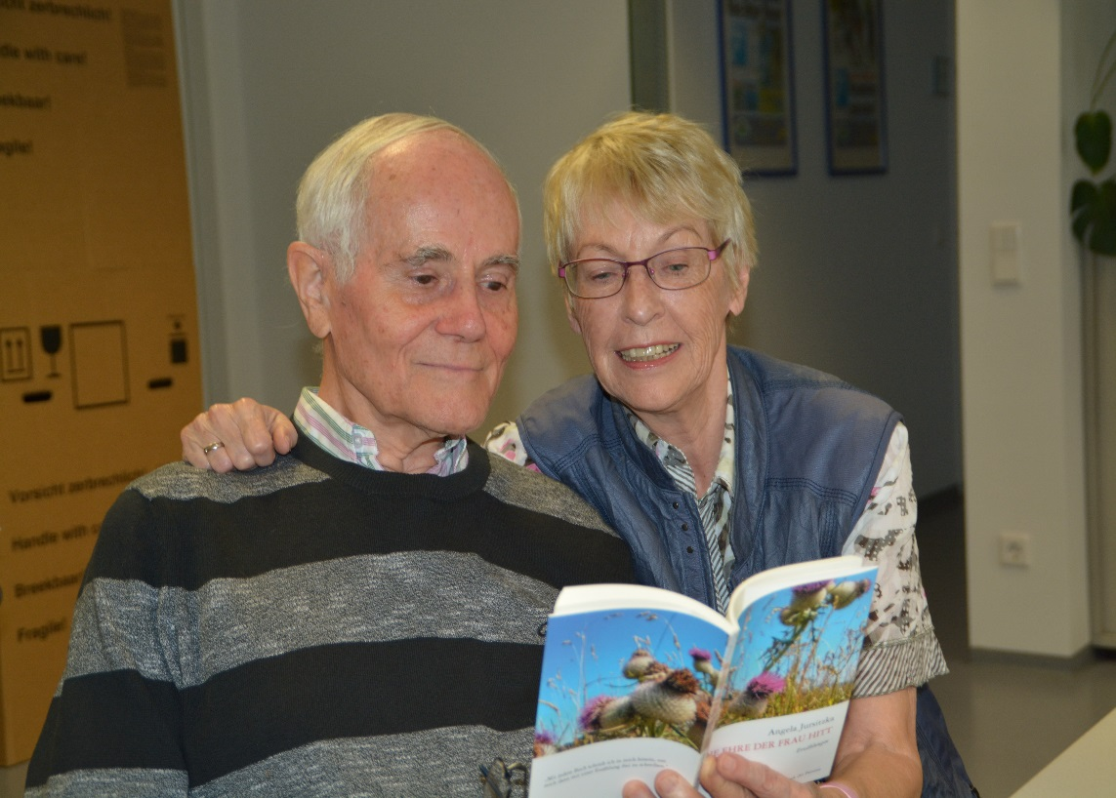
© Larcher/Bezirksblätter

Seltsam, wie das Volk immer alles im Voraus wissen will! Einzelne mochten unschlüssig gewesen sein – nachdem sie Teil der Geschichte war, hatte plötzlich keiner an ihrer Herzlosigkeit gezweifelt. Wie sollte da später jemand das Gegenteil beweisen? Das Unglück ist geschehen. Jetzt wird es von Jahr zu Jahr schwieriger, den Fall sachlich aufzurollen und den Mord am Dirschenbach zu klären…

